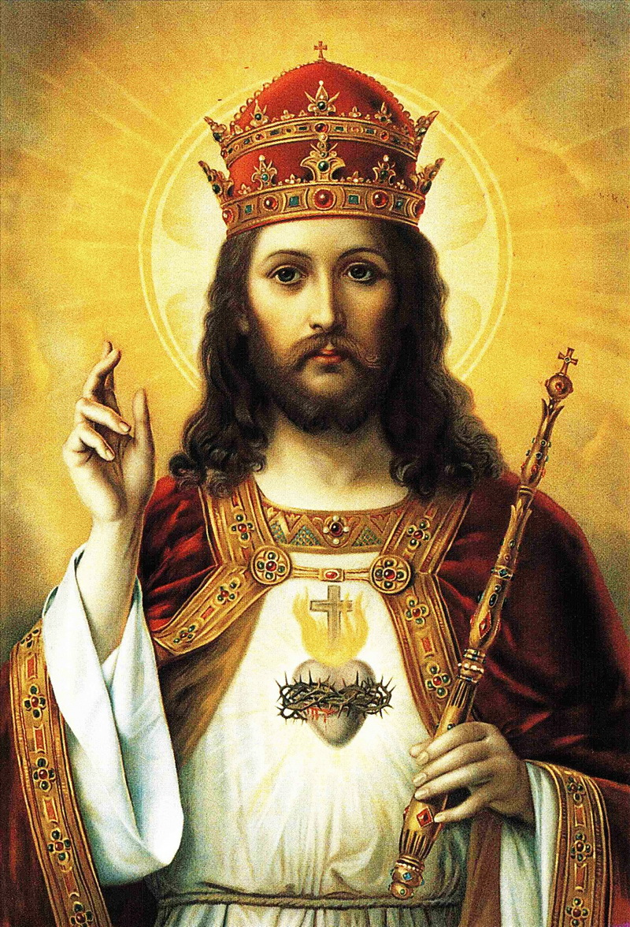
REKOLEKCJE PARAFIALNE
KRÓLUJ NAM CHRYSTE! ZAWSZE I WSZĘDZIE!
CZWARTEK
11.00 Dolice
17.00 Ziemomyśl /spowiedź od 16.30/
19.00 Dolice /adoracja Najśw. Sakr. do 21.00/
PIĄTEK
11.00 Dolice
17.00 Pomietów / spowiedź od 16.30/
18.30 Droga krzyżowa Dolice
19.00 Dolice /adoracja Najśw. Sakr. do 21.00/
SOBOTA
9.00 Dom Pomocy Społecznej
11.00 Dolice /msza św. i sakrament namaszczenia dla chorych/
17.00 Sądów /niedzielna/ spowiedź od 16.30/
18.00 Ziemomyśl /niedzielna/ spowiedź od 17.30/
19.00 Dolice /adoracja Najśw. Sakr. do 21.00/
NIEDZIELA
8.00 Dolice
9.30 Pomietów
11.00 Dolice /SUMA/
17.00 Dolice
Spowiedź w Dolicach od piątku
przed mszami i podczas wieczornej adoracji.

